Выполни задание 1 – 7 и запиши ответ в отведённое поле.
1.Найди значение выражения 20+40
Ответ
2.Найди значение выражения 64-23
Ответ
3.Найди значение выражения 2+3
Ответ
4.Найди значение выражения 9-5
Ответ
5.Запиши число, которое стоит при счёте после числа 6
Ответ
6.Запиши число, которое на 1 меньше 8
Ответ

7.На рисунке изображены: песочница, мяч и корзинка для игрушек. Как тебе кажется, какое максимальное количество таких же мячиков поместится в ряд между песочницей и корзиной?
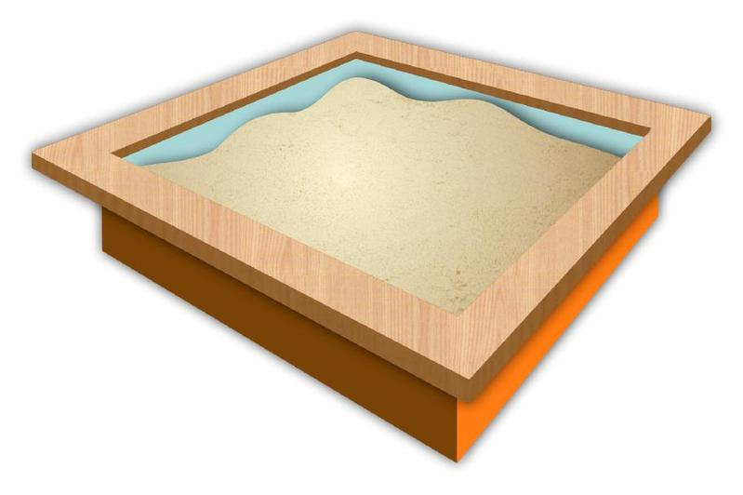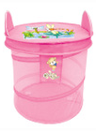
Ответ

8.Ниже приведено расписание уроков Насти на три дня.
 | Понедельник | Вторник | Среда
1-й урок | Музыка | Русский язык | Русский язык
2-й урок | Русский язык | Математика | Литература
3-й урок | Литература | Английский язык | Математика
4-й урок | Математика | Физ -ра | Окружающий мир
5-й урок |  |  | Изо
Пользуясь таблицей, выбери и отметь верные утверждения.
1)Во вторник сразу после урока английского языка идёт урок математики
2)В понедельник урок литературы не последний
3)В среду уроков больше чем во вторник.
9. Коля, Витя и Семён поймали рыб. Коля поймал больше, чем Витя, а Семён меньше чем Витя.
Выбери и отметь верное утверждение:
1)Семён поймал больше чем Коля.
2)Витя поймал меньше чем Семён.
3)Витя поймал меньше Коли.
10. На рисунке изображена ломаная линия.

3см
5см

11.Найди длину ломаной

12.Начерти свою ломаную состоящую из трёх звеньев, но имеющую такую же длину.

13. У Димы есть 18 рублей. Ему нужно купить линейку и точилку. Сможет ли он сделать покупки и сколько сдачи получит?
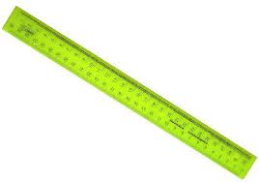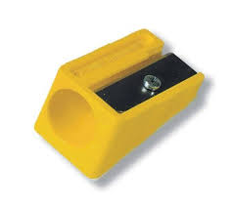
4руб
10руб

14.Нарисуй такую же фигуру

15. Внимательно рассмотри рисунок и ответь на вопросы.
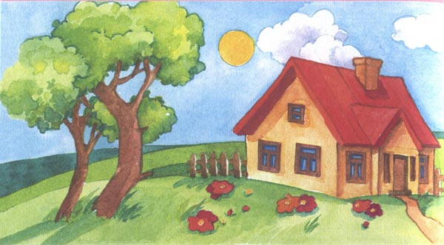

Что выше – дом или дерево?____________________________
Что ближе к дому – солнце или цветы?_____________________
Забор находится справа или слева от дома?____________________
Диагностическая работа по математике. (ноябрь) 2 класс.

Инструкция по выполнению работы
На выполнение работы по математике даётся 60 минут. Работа состоит из двух частей и включает в себя 15 заданий.
На выполнение заданий части 1 отводится 30 минут, в конце этого времени ответы на задания части 1 сдаются. На выполнение заданий части 2 также отводится 30 минут. Между выполнением заданий частей 1 и 2 предусмотрен перерыв 10 минут.
Ответы на задания запиши в отведённых для этого полях. Если ты хочешь изменить ответ, то зачеркни его и запиши рядом новый.
При выполнении работы нельзя пользоваться учебниками, рабочими тетрадями, справочниками, калькулятором.
При необходимости можно пользоваться черновиком. Записи в черновике проверяться и оцениваться не будут.
Советуем выполнять задания в том порядке, в котором они даны. Для экономии времени пропускай задание, которое не удаётся выполнить сразу, и переходи к следующему. Постарайся выполнить как можно больше заданий.
Желаем успеха!

Вариант1.
№ | 1 | 2 | 3 | 4 | 5 | 6 | 7 | 8 | 9 | 10 | 11 | 12 | 13 | 14 | 15
балл

